**浆果加工产业研究院**

江苏省农业科学院浆果加工产业研究院成立于2021年，由我院与南京悠维有机食品有限公司、江苏莓小仙健康科技有限公司共同组建。研究院以我院农产品加工研究所食品生物工程创新团队为技术依托单位，主要开展浆果营养与功能成分研究、功能产品开发与评价、产品配方设计及标准制定，新产品生产调试，联合申报国家和地方科技计划和创新能力建设等项目，创新院企合作模式，建立信息、技术等资源共享机制，积极推进科学研究、技术服务以及成果孵化。研究院成立以来，针对浆果饮品货架期色泽褪变、功能组分加工不稳定、专用发酵菌种匮乏等问题，集成分子辅色、非共价交联、膳食组分互作、微纳包封、静电层层组装、多腔空间封装、肠道靶向递送等技术，应用于富含花色苷的蓝莓、黑莓饮品及其他植物基复合营养健康饮品，花青素保留率提高30%以上，货架期色泽稳定性提高50%以上，益生菌产品活菌率提高50%以上。企业明星产品黑莓原浆获得欧盟、美国多项品质及安全标准认证，已成为国家体育·训练局国家队运动员备战保障产品，对浆果产品的营养健康功能、先进加工工艺、品质安全推广和宣传起到了积极的推动作用。

此外，产业研究院积极开展科技攻关合作研究，获得1项江苏省科技计划（现代农业）重点项目、2项农业行业标准、江苏省人才项目（科技副总）立项，研究成果共同申报并获得了江苏省科学技术三等奖、中国产学研合作创新成果奖各1项，申请国家发明专利6件。

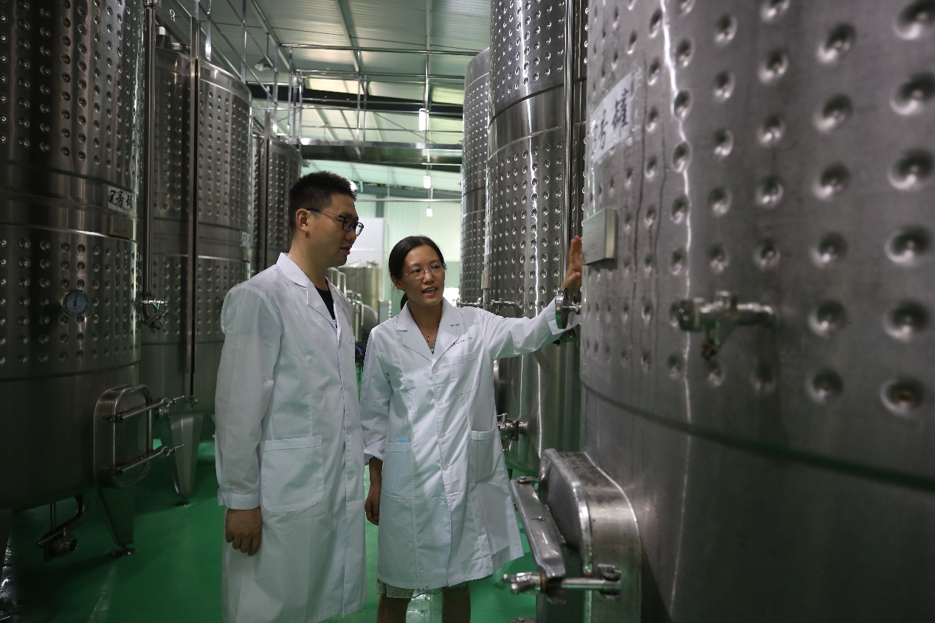

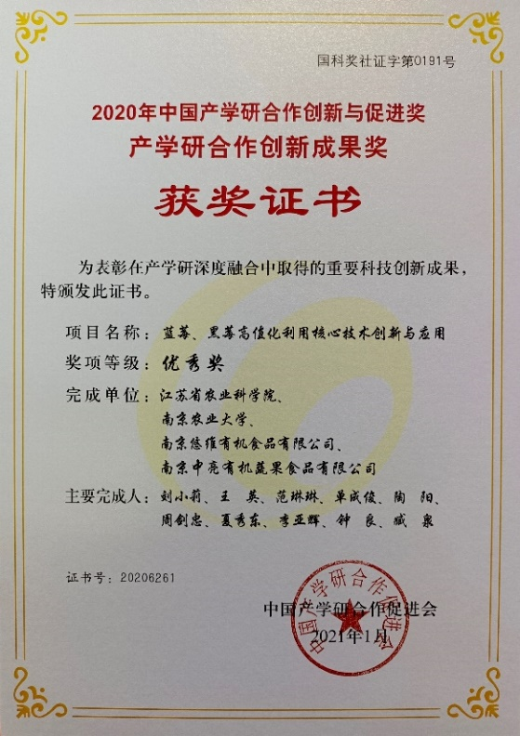 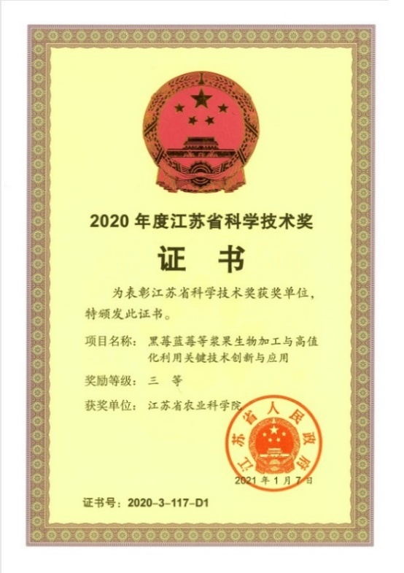

院 长：刘小莉

联系电话：13770695963

邮 箱：20070011@jaas.ac.cn